Команда «Непоседы» 2 класс
Сказки А.С. Пушкина
- Блиц-опрос:
Вопросы:
- Каким словами царица обращалась к волшебному зеркальцу?
…Перед зеркальцем своим,
Перемолвилася с ним:
"Я ль, скажи мне, всех милее,
Всех румяней и белее?.."
- Расплачиваясь с Балдой поп подставил лоб. Что же «приговаривал Балда с укоризной»?
…А Балда приговаривал с укоризной:
"Не гонялся бы ты, поп, за дешевизной".
- В кого превращала царевна Лебедь князя Гвидона?
Первый раз – в комара
Во второй раз – в муху
Третий раз – в шмеля
- Назовите чудеса из «Сказки о царе Салтане»?
В "Сказке о царе Салтане" рассказано о трех чудесах:
1) "Белка песенки поет и орешки все грызет".
2) "Тридцать три богатыря. Все красавцы молодые, великаны удалые..."
Другое чудо - морские стражи-богатыри и их воевода – Черномор»
3) Царевна-Лебедь.
- Что отвечало зеркальце царице?

…И ей зеркальце в ответ:
"Ты, конечно, спору нет;
Ты, царица, всех милее,
Всех румяней и белее…"
или
"Ты прекрасна, спору нет;
Но царевна всех милее,
Всех румяней и белее

- Кого подарил мудрец царю Дадону?
Золотого Петушка
- В чем совершили своё первое путешествие князь Гвидон и его мать?
В бочке
- Сколько лет рыбачил старик?
Тридцать лет и три года
- К кому обращался Елисей во время поисков царевны?
К солнцу, к месяцу и ветру
- Каким словами обращался старик к золотой рыбке?
Смилуйся, Государыня рыбка

- Найди лишних героев и зачеркни:
«Сказка о попе и работнике его Балде»

- мачеха
- Балда
- зайка
- три девицы
- поп
- шамаханская царица
- семь богатырей
- конь
- зеркальце
- старый бес
- бесёнок
- гонец
- попадья
- коршун

- Расшифруй название сказки:
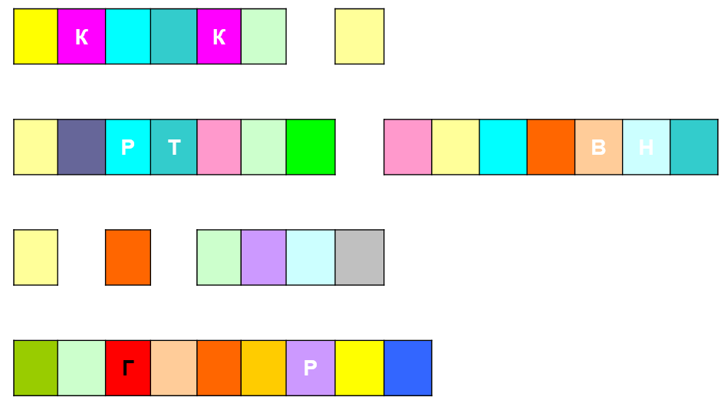
«Сказка о мертвой царевне и о семи богатырях»

- Узнай, чей портрет. Кто это?
За морем царевна есть,
Что не можно глаз отвесть:
Днём свет божий затмевает,
Ночью землю освещает… (Царевна Лебедь)
В дорогой собольей душегрейке,
Парчовая на маковке кичка,
Жемчуга огрузили шею,
На руках золотые перстни,
На ногах красные сапожки.. (Старуха – дворянка)
Высока стройна бела,
И умом и всем взяла;
Но зато горда, ломлива,
Своенравна и ревнива. (Царица)
Белолица, черноброва
Нраву кроткого такого… (Царевна молодая)
Смолоду был грозен он
И соседям то и дело
Наносил обиды смело. (Царь Дадон)
Вся, сияя как заря,
Тихо встретила царя.
Как пред солнцем птица ночи,
Царь умолк, ей глядя в очи.(Шамаханская царица)

- К какой сказке данные иллюстрации?
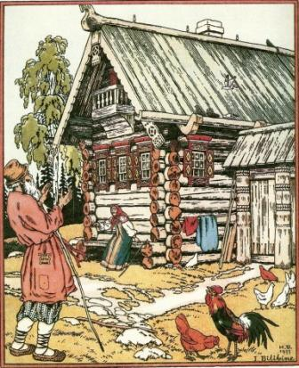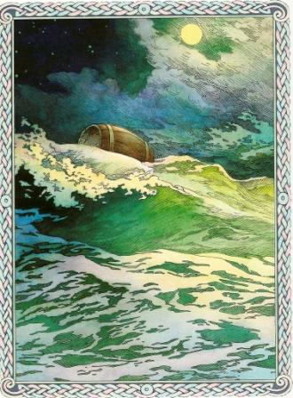

«Сказка о рыбаке и рыбке»

«Сказка о царе Салтане, о сыне его славном и могучем богатыре князе Гвидоне Салтановиче и о прекрасной царевне Лебеди»

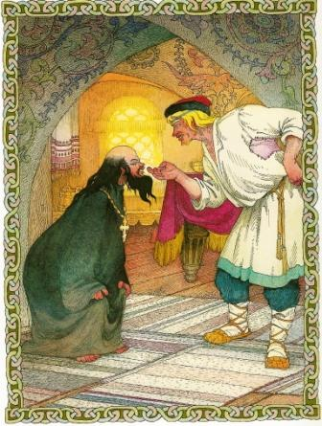
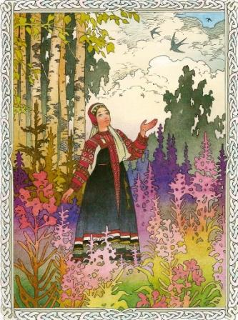

«Сказка о попе и его работнике Балде»
«Сказка о мёртвой царевне и о семи богатырях»

- Кто из героев сказок Пушкина потерял данные вещи?
Зеркало | Невод
Месяц и звезда | Орехи  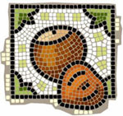
Жемчуга и золотые перстни | Лук со стрелами  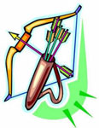

Зеркало – «Сказка о мёртвой царевне и о семи богатырях» (Царица)
Невод – «Сказка о рыбаке и рыбке» (Старик)
Месяц и звезда – «Сказка о царе Салтане, о сыне его славном и могучем богатыре князе Гвидоне Салтановиче и о прекрасной царевне Лебеди» (Царевна Лебедь)
Орехи – «Сказка о царе Салтане, о сыне его славном и могучем богатыре князе Гвидоне Салтановиче и о прекрасной царевне Лебеди» (Белка)
Жемчуга и золотые перстни – «Сказка о рыбаке и рыбке» (Старуха)
Лук со стрелами – «Сказка о царе Салтане, о сыне его славном и могучем богатыре князе Гвидоне Салтановиче и о прекрасной царевне Лебеди» (Князь Гвидон)

